**Конспект логопедического занятия в старшей группе**

**Тема: «**Мамыразные нужны,мамы всякие важны».

**Цель**: формирование представлений детей о мире семьи, о самом дорогом человеке – маме, способствовать формированию чувства любви и привязанности к маме.

**Задачи:**

*Обучающие:*

- Формировать любовь, нежность и уважение к самому родному человеку на земле – маме; умение ценить материнскую заботу и любовь; осознанное понимание значимости матери в жизни ребёнка, семьи, общества;

- вызывать желание поделиться чувствами, мыслями о своей маме, составляя рассказы о маме;

- способствовать обогащению словарного запаса;

- активизировать словарь по теме;

*Развивающие:*

- развивать коммуникативные навыки, речевые способности ребенка;

- развивать внимание, память, умение слушать и слышать воспитателя, понятно отвечать на вопросы, мелкую моторику пальцев.

- содействовать гармоничному физическому развитию детей.

*Воспитательные:*

- воспитывать уважительные отношения к маме, её профессии, желание помогать ей в силу своих возможностей;

- воспитывать любовь и уважение к маме посредствам произведений детской художественной литературы

***Оборудование****:* фрагмент видеозаписи мультфильма «Мама для мамонтенка», картинки, «чудесный» мешочек с разными предметами: стетоскоп, кисть и краски, шприц, нитки и игла, калькулятор и др.

***Ход занятия*:**

1.Л-Д: Сейчас я тебе загадаю загадку, а ты ее отгадай:

*В мире нет её роднее, Справедливей и добрее. Я скажу, друзья вам прямо – Лучше всех на свете… (мама).*

*-* Правильно. Сегодня мы с тобой поговорим о маме, о том, какой она может быть

2. Л-Д: - Давай посмотрим отрывок из мультфильма и послушаем песенку, которую ты хорошо знаешь. *Смотрим с ребенком отрывок мультфильма «****Мама для мамонтенка****»*. *Задаю вопросы*:

- Кто поет песню? (*мамонтенок*)

- О ком поет песню мамонтенок? (*о маме*)–Почему мамонтенку грустно? (*потому, что без мамы плохо*)

 - Оказывается всем нужна мама: и мамонтенку, и мышонку, и котенку. Мама – это самое прекрасное слово на Земле. Сколько тепла таит в себе это слово. У мамы самое доброе и ласковое сердце самые нежные и заботливые руки, которые умеют делать все.

3. Л-Д: Произнеси пожалуйста слово «МАМА» и назови мне все звуки в этом слове по порядку (*М-А-М-А*).

4. Л-Д: Сейчас я прочитаю тебе отрывок из стихотворения, а ты внимательно послушай и скажи мне, о ком этот стих.

*…А, во- первых,  наша мама  
Отправляется в полет,  
Потому что наша мама  
Называется — пилот!  
С лесенки ответил Вова:  
— Мама — летчик?  
Что ж такого?  
Вот у Коли, например,  
Мама — милиционер!  
А у Толи и у Веры  
Обе мамы — инженеры!  
А у Левы мама — повар!  
Мама-летчик?  
Что ж такого!  
— Всех важней,- сказала Ната,-  
Мама — вагоновожатый,  
Потому что до Зацепы  
Водит мама два прицепа.  
И спросила Нина тихо:  
— Разве плохо быть портнихой?  
Кто трусы ребятам шьет?  
Ну, конечно, не пилот!  
Летчик водит самолеты -  
Это очень хорошо!  
Повар делает компоты -  
Это тоже хорошо.  
Доктор лечит нас от кори,  
Есть учительница в школе.  
Мамы разные нужны,*

*Мамы разные важны*

Р-К: *о мамах*.

Л-Д: Правильно. Что говорит автор в своем стихотворении о том, кем может работать мама? (*реб - к перечисляет профессии, названия которых он услышал в стихотворении*)

6. Л-Д: давай поиграем в игру **«Чудесный мешочек»**. Правила этой игры ты знаешь: в этом «чудесном мешочке» находятся различные предметы, которые разные мамы используют в своей работе. Ты будешь доставать предметы из «мешочка» и называть профессию мамы, которая этим предметом пользуется. Кому нужен этот предмет? (реб – к достает предметы из «мешочка» и называет профессию, к которой этот предмет относится.

Л-Д: молодец, все профессии и предметы назвала правильно.

7***. Физкультминутка*** «Мамины помощники»

*Решили маме мы помочь  
( ходьба на месте )  
  
И воду в таз налили,  
( руки поднять, опустить )  
  
Насыпали мы порошок,  
( круговые движения руками )  
  
Бельё всё замочили.  
( наклониться вперёд, руки держать «в замке»).  
  
Стирали долго мы его,  
(имитация стирки)  
  
О доску даже тёрли,  
( наклоны вперёд, руки вперёд – вниз.)  
  
Не разорвали ничего  
(руки расставить в стороны.)  
  
А полоскали сколько –  
Туда – сюда, туда – сюда –  
(руки поворачивать вправо – влево).  
  
Вода в тазу вскипела.  
Но только, братцы, вот беда!  
(положить руки на голову.)  
  
На пол упала пена.  
( опустить руки).*

*Давай её мы собирать  
(имитация уборки пены тряпкой).  
  
И отжимать в ведёрко  
( имитация отжима).  
  
Чтобы как наши мамы стать.  
( руки поставить на пояс).  
  
Трудиться надо много.  
(Руки вытянуть вперёд, затем опустить).*

8. Л-Д: Давай поиграем в игру **« Длиннее - короче».** Я буду называть пары слов, а ты скажешь, какое из этих слов длиннее, а какое короче:

*Ма-ма – ре-бе-нок; семья - дом; ба-буш-ка - дочь.*

- Молодец! Ты хорошо справилась с заданием.

9. Сейчас мы с тобой сделаем интересную гимнастику для наших пальчиков (делаем с реб - ком пальчиковую гимнастику):

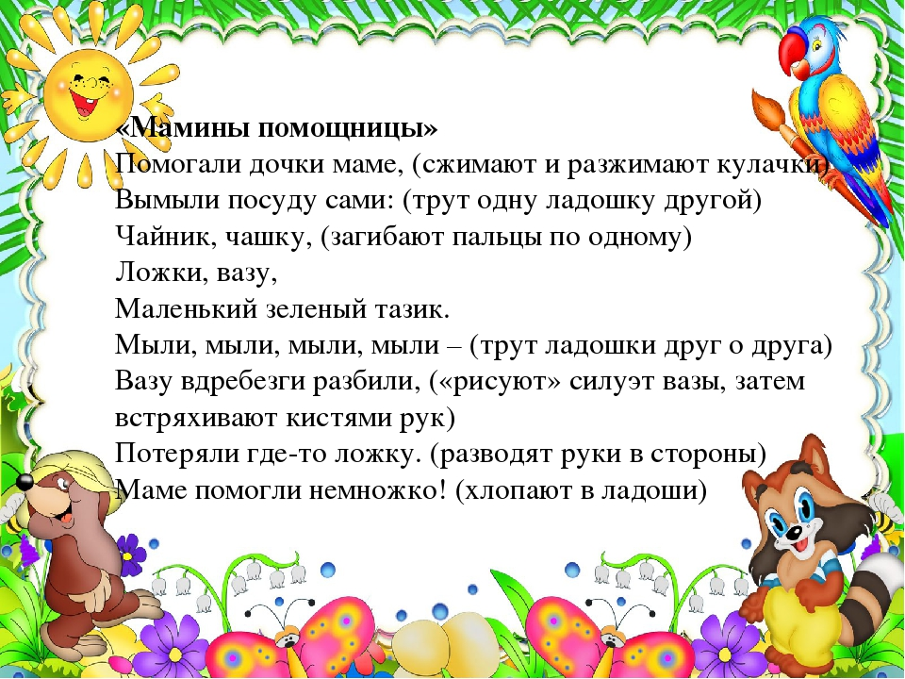

**По итогам занятия:**

Л-Д: давай вспомним, чем мы сегодня занимались?

Р-К: Смотрели отрывок из мультфильма «Мама для мамонтенка» и слушали песенку мамонтенка, называли звуки в слове «МАМА», слушали стихотворение про мам и играли в игру «Чудесный мешочек», занимались физкультминуткой, играли в игру «Длиннее - короче», делали пальчиковую гимнастику.